

Ejemplo Guiado #6
Planificación de Procesos

UNIVERSIDAD DE SAN CARLOS DE GUATEMALA
FACULTAD DE INGENIERÍA EN CIENCIAS Y SISTEMAS
3.1 | DEFINICIÓN DE CONCEPTOS

Definición 3.1.1
Ráfaga de CPU: Período en el que un proceso está ejecutando instrucciones en el CPU sin interrupciones.
Planificador de CPU: Componente del sistema operativo que decide qué proceso se ejecuta en el CPU.
Planificador CFS: Planificador por defecto en Linux que asigna el CPU de forma justa según el tiempo utilizado.

3.2 | COMPETENCIA(S) DEL EJEMPLO A IMPARTIR

Competencia 3.3.1
- El estudiante explica las diferencias entre ejecución concurrente, ejecución paralela y paralelismo en el contexto de los sistemas operativos y aplica este conocimiento para seleccionar y emplear adecuadamente herramientas de gestión de memoria y procesos en sus desarrollos.
- El estudiante comprende la estructura fundamental de un sistema operativo mediante el analisis del codigo fuente del kernel Linux para comprender como este gestión y administra los programas de usuario

3.3 | SOFTWARE O MATERIALES NECESARIOS

Descripción
En este ejemplo exploramos el planificador por defecto del kernel linux y haremos algunas modificaciones para entender cómo este realiza la planificación de procesos y sus criterios y cómo podemos modificarlo.

Herramientas
- VMWare Workstation
- Entorno virtual o físico de GNU/Linux, distribución basada en debian
- Visual Studio code
- Compilador de C/C++ (gcc)

Github - Repositorio Sopes 2 - Ejemplo 6

Al completar el ejemplo, tendremos algunos logs adicionales que mostraran la forma en que el planificador, valga la redundancia, planifica los siguientes procesos a ser ejecutados.
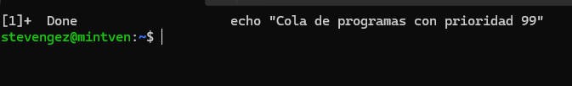
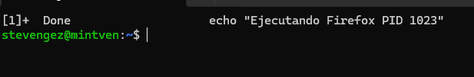
3.1 | VALORES Y ACTITUDES

Aplicación de Valores
Recuerda que en una educación por competencias enseñamos valores indica ejemplos prácticos desde lo aprendido como van los valores aplicados.

Nuestra casa de estudios cuenta con valores como Excelencia, Compromiso Responsabilidad, Ética Integridad, trata de relacionarlos con el ejercicio o tarea que es colocado

